CF38
BMW R1200GS / Adventure
2004-2007

Seznam montážní sady
Poz. | Popis | Kat.číslo | Počet
1 | padací rám | CF38 | -
3 | podložka M6-plochá | 947 | 2
5 | šroub M6x25mm | 874 | 1
6 | šroub M6x20mm | 875 | 1
8 | šroub M6x30mm-kuželová hlava | 864 | 1
9 | šroub M8x25mm – kulatá hlava | 831 | 4
10 | šroub M8x40mm-kuželová hlava | 835 | 1
11 | podložka M8-plochá | 802 | 4
12 | matice M8-pojistná | 809 | 2
13 | podložka M8-pérová | 800 | 2
14 | šroub M12x90mm | 808 | 2
15 | podložka M12-plochá | 803 | 2
16 | páska 3M |  | 4
18 | duralový váleček-průměr 20mm,délka 19mm | 477 | 1
19 | duralový váleček-průměr 16mm,délka 5mm | 478 | 1
20 | duralový váleček-průměr 20mm,délka 13mm | 479 | 1
21 | duralový váleček-průměr 25mm,délka 28mm | 480 | 2
22 | ocelová vzpěra, délka 230mm | X61 | 1
23 | ocelový adaptér | X68 | 1
24 | Samolepka RDmoto |  | 2

Montáž:

Montáž padacích rámů proveďte dle instrukcí na níže přiložených fotografií.

Upozornění - na závity všech šroubů doporučujeme použít pojistné lepidlo středně silné (modré barvy).

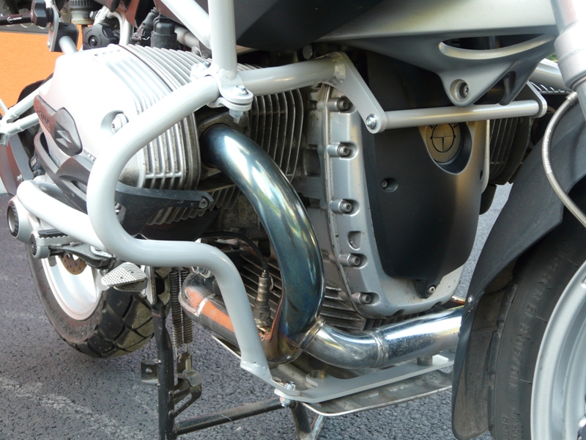
1x šroub M6x20mm (pzn.6)
1x podložka M6 (pzn.3)
1x šroub M6x25mm (pzn.5)
1x podložka M6 (pzn.3)
1x dural. váleček (pzn.19)

1x ocelový adaptér (pzn.23)
1x šroub M8x25mm (pzn.9)
2x podložka M8 (pzn.11)
1x matice M8 (pzn.12)
1x šroub M6x30mm (pzn.8)
1x dural. váleček (pzn.20)
1x ocelová vzpěra (pzn.22)
2x šroub M8x25mm (pzn.9)
2x podložka M8 spring (pzn.13)

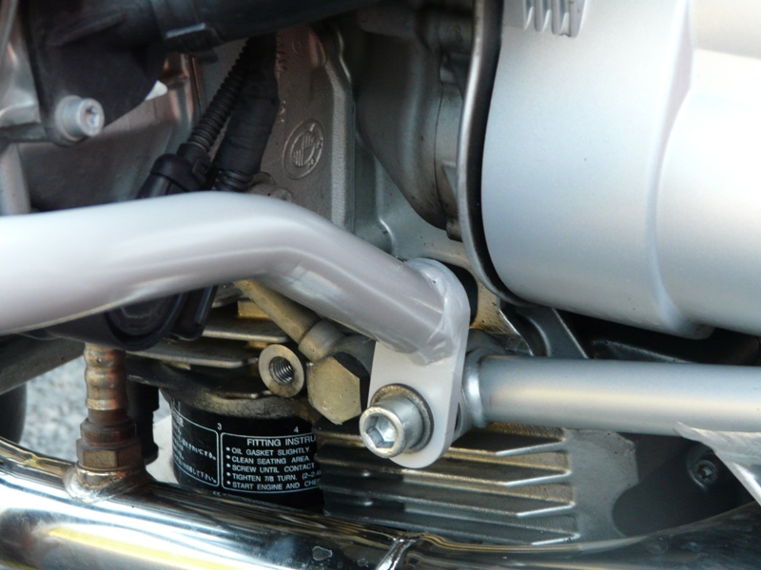
2x šroub M12x90mm (pzn. 14, levá a pravá strana)
2x dural. váleček (pzn.21, levá a pravá str.)
2x podložka M12 (pzn.15, levá a pravá str.)

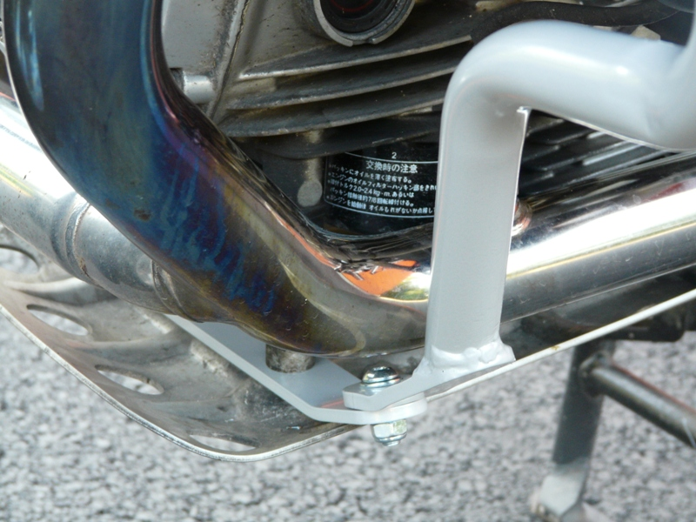

1x šroub M8x25mm (pzn.9)
2x podložka M8 (pzn.11)
1x matice M8 (pzn.12)
1x dural. váleček (pzn.18)
1x šroub M8x40mm (pzn.10)

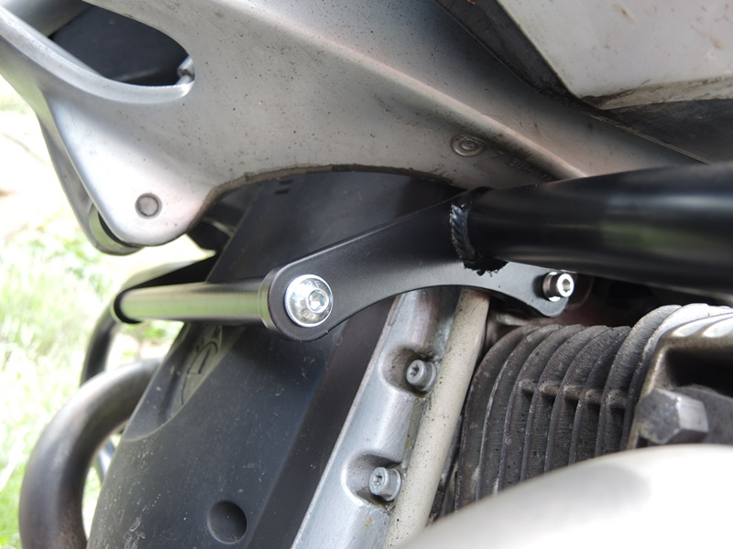
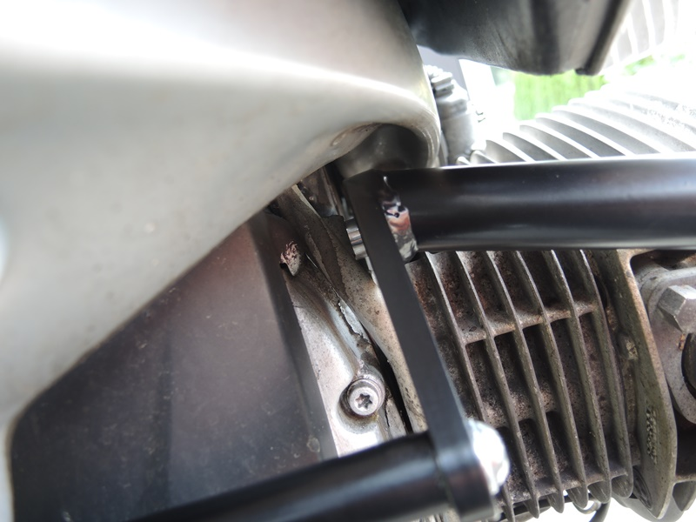
1x šroub M6x25mm (pzn.5)
1x podložka M6 (pzn.3)
1x dural. váleček (pzn.19)

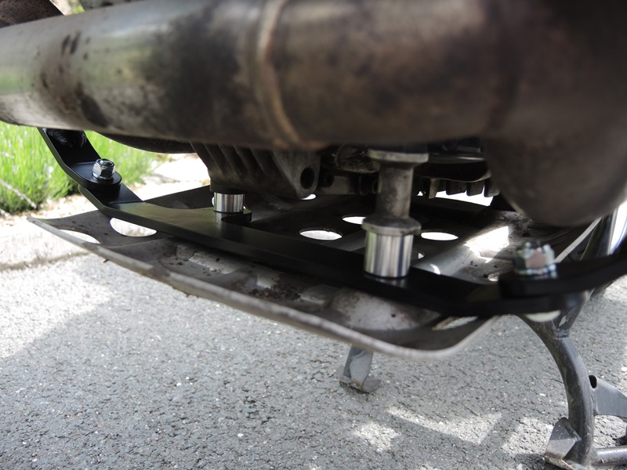
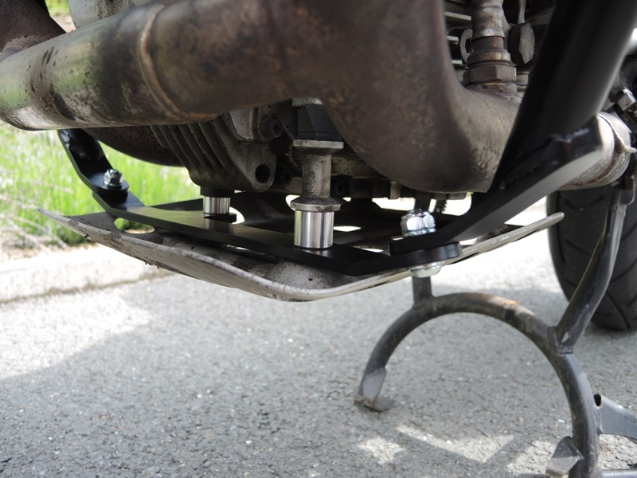
1x šroub M8x25mm (pzn.9)
1x podložka M8 spring (pzn.13)

2x šroub M8x25mm (pzn.9)
4x podložka M8 (pzn.11)
2x matice M8 (pzn.12)

1x dural. váleček (pzn.18)
1x šroub M8x40mm (pzn.10)

